1系统介绍
天海欧康分拣软件系统是天海欧康卷烟分拣系统的一个重要组成部分，本系统建立在稳定的Microsoft Windows操作系统平台，采用成熟的Microsoft .Net 2.0 作为开发环境，考虑到数据的安全性及卷烟企业对数据的效率要求，标准版采用SQL Server 2005数据库。
系统采用我公司现有分层技术架构，该架构的设计引入面向服务架构（Service-Oriented Architecture 简称SOA）思想，该思想对于客户的好处是，更快更便捷的响应客户需求变动，这使得整个分拣配送系统在今后运行过程中，用户如果对某些需求提出修改或业务流程有所变化时，我公司可以在服务信息库中找到最贴近用户修改需求的服务组件进行改进，在最短的时间内满足客户的需求。系统分为六层架构，从用户直接面对的操作界面到底层数据库的存储，每一层都是相对独立的，同时上下两层之间又是紧密配合、互相通讯的。
天海欧康分拣软件系统由分拣信息管理系统、分拣监控系统、分拣线补货监控系统、补货提示系统和出口终端标签打印系统。系统结构如下：
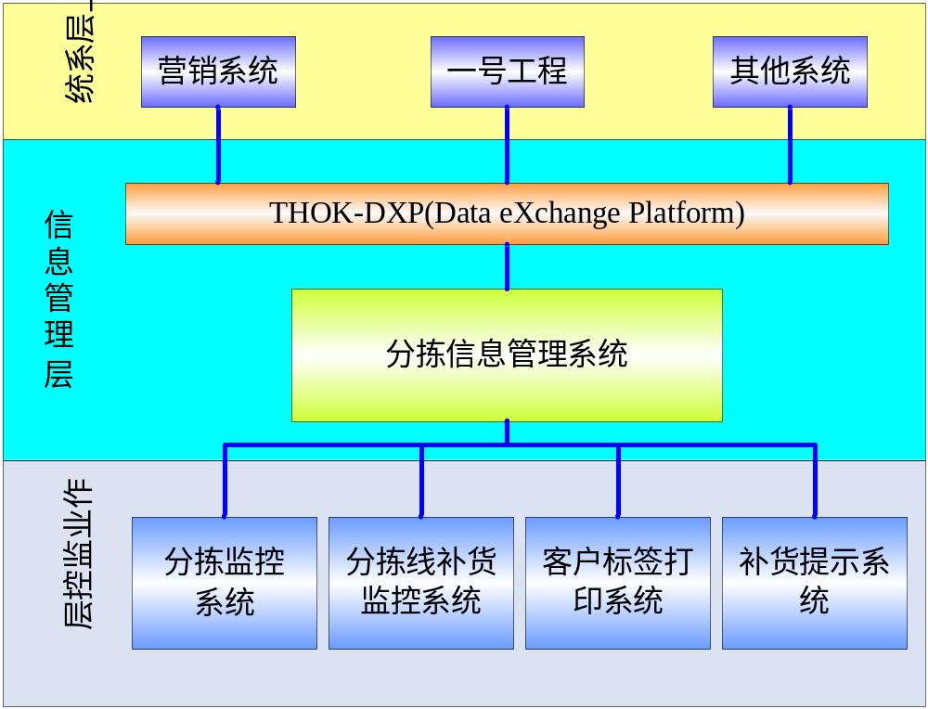
- 分拣信息管理系统是在接收上层访销系统的订单数据后，根据相关的策略并结合机械的原理对数据进行重组分配，并以分拣效率最优方式进行数据分析生成生产任务，在相关工作人员的辅助下，系统能自动完成各种不同卷烟的出烟、订单拆分、订单合并、订单自动包装等任务，在规定时间内实现分拣到户以及暂存在对应区域等待装车配送；
- 分拣监控系统位于信息管理系统和分拣PLC之间，从信息管理系统获取优化好的分拣作业数据，并根据该数据下发控制指令给PLC控制系统。协调调度各个控制节点的工作逻辑，以达到最优化的工作效率，并实时监视每个控制节点反馈回的处理结果和状态信息，并将这些正确的或错误、故障等信息通过终端反映给用户；
- 分拣线补货监控系统位于信息管理系统和分拣补货PLC之间，从信息管理系统获取补货烟道数据以及分拣线补货作业数据，利用LED补货提示屏提示补货工作人员进行补货作业，并根据分拣线的分拣作业完成情况自动对分拣线进行件烟补给作业，在卷烟传输过程将取得的件烟一号工程条码发送给“一号工程件烟出库扫描系统”，调度智能补货小车对通道机进行自动补货；
- 补货提示系统主要功能是根据分拣线的分拣完成情况和补货任务用计算机提示工作人员将条烟放到相应的混合分拣烟道；
- 出口终端客户标签打印系统是位于每条分拣线出口处的一个软件系统，出口终端系统的主要功能是显示当前分拣出来的订单明细和打印客户标签。

1.1系统概述
出口终端客户标签打印系统是位于每条分拣线出口处的一个软件系统，出口终端系统的主要功能是显示当前分拣出来的订单明细和打印客户标签。
出口终端客户标签打印系统主要功能包括：
- 分拣订单实时显示
- 客户标签实时打印以及手工打印
- 送货线路及明细查询
- 客户订单及明细查询
- 系统参数设置
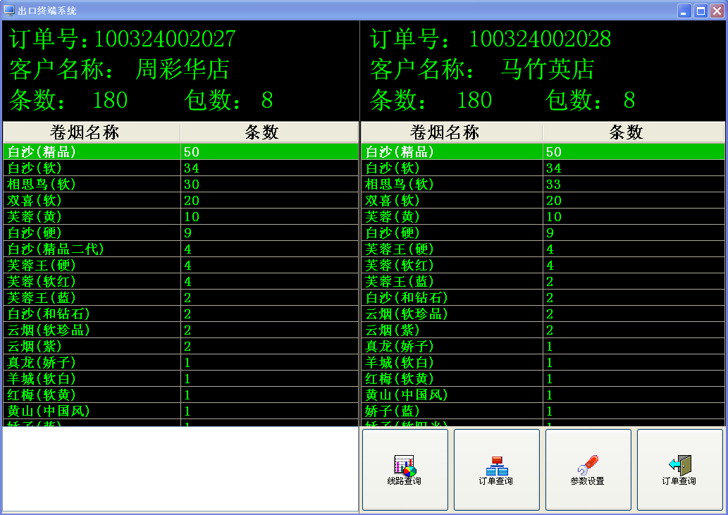

1.2系统运行环境
硬件设备
中央处理器：主频1G以上，英特尔“奔腾4”以上处理器
内 存：512MB以上内存，推荐使用1G以上内存
硬 盘：200M以上可用硬盘空间
显 示：标准 VGA，256色以上
驱 动 器：CD-ROM驱动器（可选）
支持软件
操作系统：简体中文版Windows 2000/XP或更高版本

2系统安装与卸载

2.1系统安装
- 双击Setup.exe文件，运行“天海欧康分拣出口终端系统”安装程序；
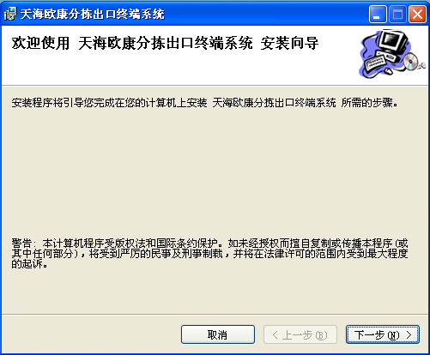
- 在出现“安装欢迎”窗口时点击“下一步”按钮；
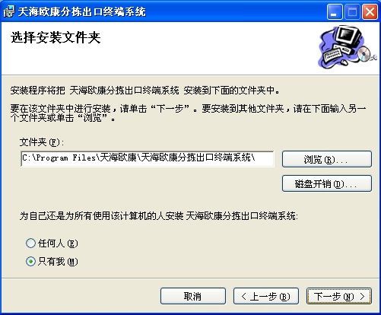
- 在出现“选择安装文件”窗口时选择出口终端系统安装目录，并点击“下一步”按钮；
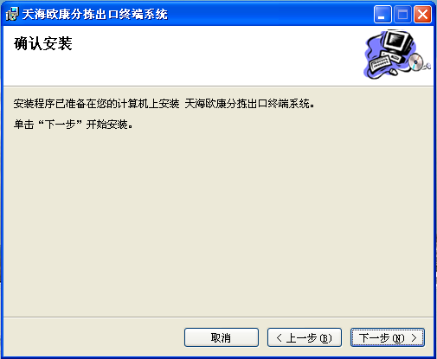
- 在出现“确认安装”窗口时点击“下一步”按钮；
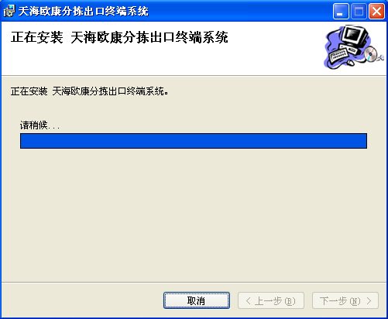
- 在出现“正在安装”窗口时等待安装过程的完成；
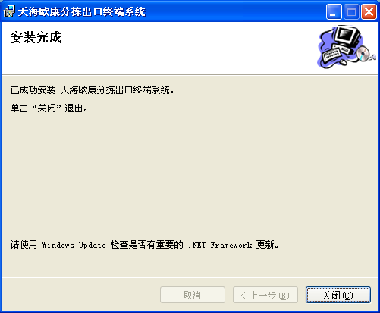
- 在出现“安装完成”窗口时点击“关闭”按钮完成出口终端系统安装过程。

2.2系统卸载
- 在Windows操作系统“控制面版”中双击“添加或删除程序”将弹出“添加或删除程序”对话框；
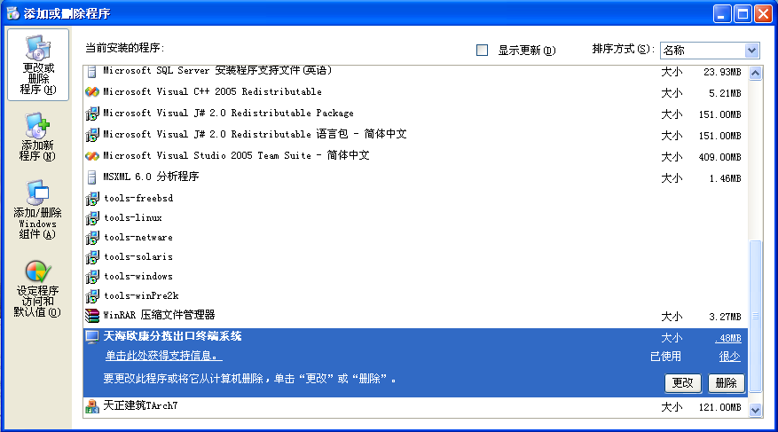
- 在“添加或删除程序”对话框中找到“天海欧康分拣出口终端系统”并单击“删除”按钮；
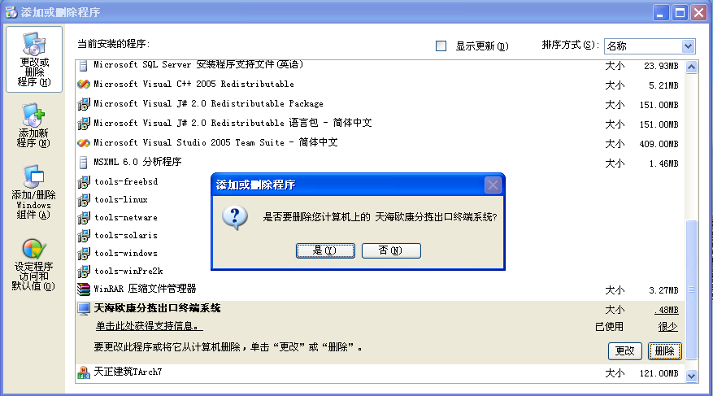
- 在出现如上图“删除确认”对话框时单击“是”，将从计算机中删除“天海欧康分拣出口终端系统”。

3操作说明

3.1线路查询
线路查询模块的主要作用是对当前分拣的配送线路及配送线路所属订单进行查询。界面上半部分表格内的数据为配送线路信息，界面下半部分表格内的数据为配送线路订单信息。
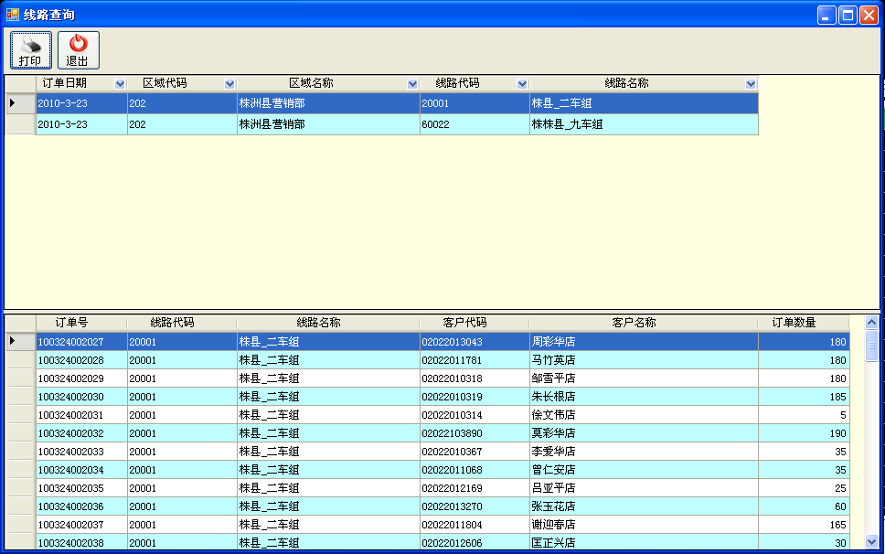
配送线路数据
配送线路订单数据

【配送线路订单信息查询】
在配送线路数据表格中找到需要查看的行，单击鼠标左键，在配送线路订单数据表格会相应显示访配送线路所属的全部订单。
【配送线路条件查询】
当配送线路数据表格中的数据比较多时可以先对配送线路数据进行条件过滤，然后再进行相关操作。
点击配送线路数据表格中每一列的下拉图标后出现一个下拉列表框，在这个下拉列表框中会将这一列所有的值都列出来，选定我们需要过虑的值后配送线路数据表格只显示符合条件的所有值。
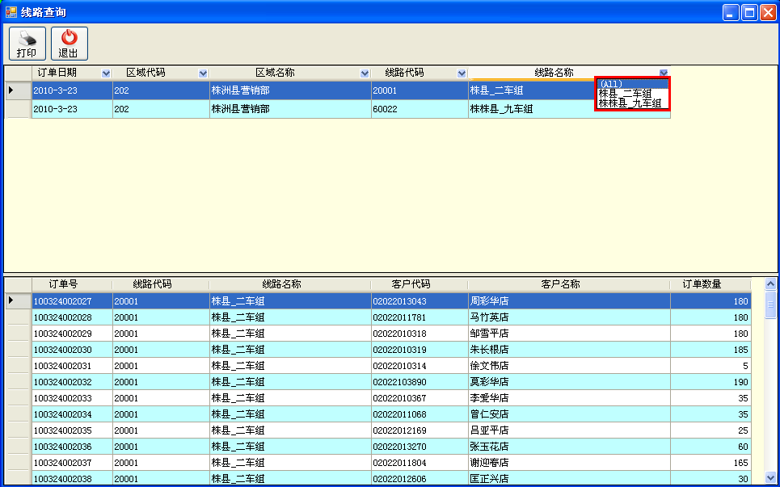
列出选定列的所有值

【手工打印单条配送线路客户标签】
1、在配送线路数据表格中找到要打印客户标签的行；
2、单击工具栏上的“打印”按钮；
3、系统顺序打印选定的配送线路所属全部客户标签。
【手工打印连续的多条配送线路客户标签】
1、要打印的多条配送线路排列在一起时，在要打印的第一条配送线路上单击鼠标左键后不要松开鼠标左键向下拖动鼠标，拖动到要打印的最后一条配送线路上松开鼠标左键；
2、单击工具栏上的“打印”按钮；
3、系统顺序打印选定的配送线路所属全部客户标签。
【手工打印分散的多条配送线路客户标签】
1、要打印的多条配送线路没有排列在一起时，按住键盘上的“Ctrl”键然后在需要打印的配送线路上分别单击鼠标左键；
2、单击工具栏上的“打印”按钮；
3、系统顺序打印选定的配送线路所属全部客户标签。

3.2订单查询
订单查询模块的主要作用是对当前分拣的全部访销订单以及访销订单明细数据进行查询。界面上半部分表格内的数据为访销订单数据，界面下半部分表格内的数据为访销订单明细数据。
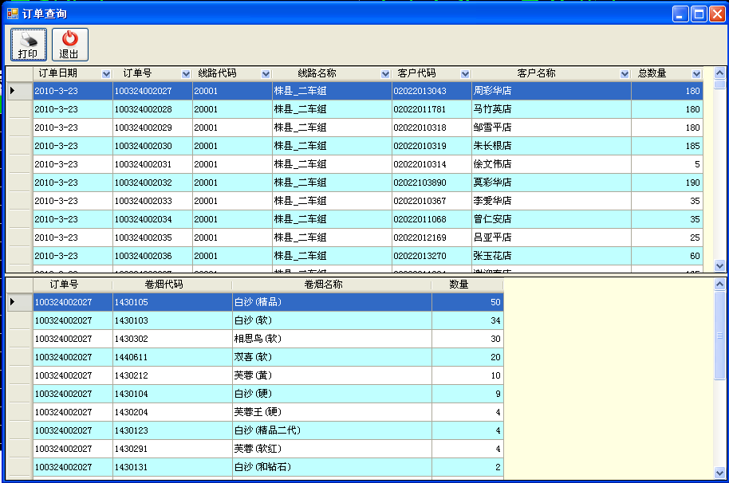
访销订单数据
访销订单明细数据

【访销订单信息查询】
在访销订单数据表格中找到需要查看的访销订单，单击鼠标左键，在访销订单明细数据表格会相应显示所选定访销订单明细数据。
【访销订单条件查询】
当访销订单数据表格中的数据比较多时可以先对访销订单数据进行条件过滤，然后再进行相关操作。
点击访销订单数据表格中每一列的下拉图标后出现一个下拉列表框，在这个下拉列表框中会将这一列所有的值都列出来，选定我们需要过虑的值后访销订单数据表格中只显示符合条件的所有值。
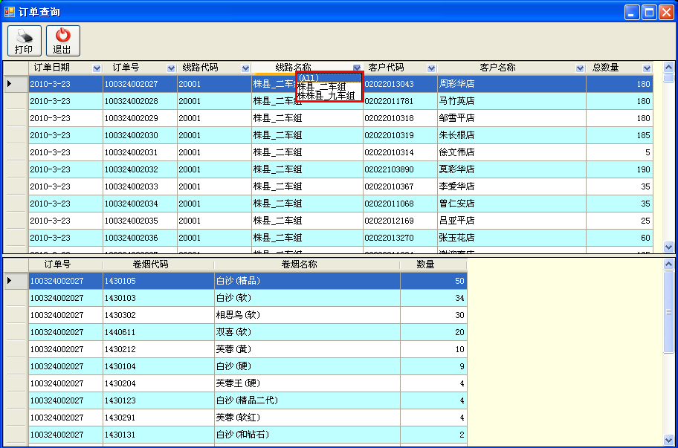
列出选定列的所有值

【手工打印访销订单客户标签】
1、在访销订单数据表格中找到要打印客户标签的访销订单；
2、单击工具栏上的“打印”按钮；
3、系统打印选定的访销订单的客户标签。
【手工打印连续的多张访销订单客户标签】
1、要打印的多张访销订单排列在一起时，在要打印的第一张访销订单上单击鼠标左键后不要松开鼠标左键向下拖动鼠标，拖动到要打印的最后一张访销订单上松开鼠标左键；
2、单击工具栏上的“打印”按钮；
3、系统打印选定的访销订单的客户标签。
【手工打印分散的多张访销订单客户标签】
1、要打印的多张客户订单没有排列在一起时，按住键盘上的“Ctrl”键然后在需要打印的访销订单上分别单击鼠标左键；
2、单击工具栏上的“打印”按钮；
3、系统打印选定的访销订单的客户标签。

3.3参数设置
参数设置模块主要作用是设置出口终端客户标签打印系统运行所需要的一些基本参数。
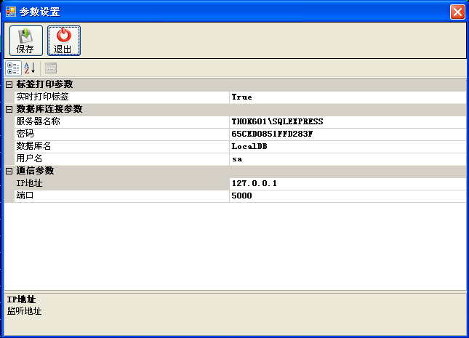
出口终端客户标签打印系统参数主要分为以下几个部分：
- 标签打印参数
- 实时打印标签：实时打印标签参数是出口终端客户标签打印系统决定打印客户标签的方式的一个参数，如果此参数设为“true”时，出口终端客户标签打印系统会根据分拣的情况实时打印出一个客户的客户标签，如果此参数设为“false”时，出口终端客户标签打印系统不会自动打印客户标签。
- 数据库连接参数
  - 服务器名称：本条分拣线分拣监控系统数据库机器名称
  - 数据库名称：本条分拣线分拣监控系统数据库名称
  - 用户名：登录本条分拣线分拣监控系统数据库用户名
  - 密码：登录本条分拣线分拣监控系统数据库密码
- 通信参数
主要用于分拣监控系统与出口终端客户标签打印系统进行实时通信所需要用到的IP地址和监听端口等参数
  - IP地址：本系统所在的计算机的IP地址，如果有多个IP地址可任选其中一个
  - 端口：本系统进行网络通信时监听的端口号，建议使用3000的整数作为监听端口

